**Загрузка НТ в базу**

1. [Microsoft Excel input] получаем список Scopus ID с файла Scopus ID(с official+Данияр).xls;
2. В [Microsoft Excel input 2] получаем скрауленные данные Леонидом со Scopus API_and_SU_docs_cit_2015_2021_20210614.xlsx;
3. В узле [Аффилированность] фильтруем публикаций, чьи аффилированности совпадают с вариантами названия Satbayev University:

<https://www.scopus.com/affil/profile.uri?afid=60071859>

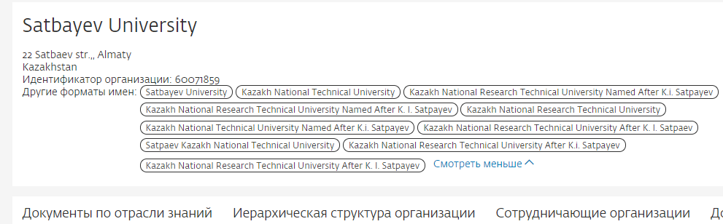

И в сотрудничающих организациях:

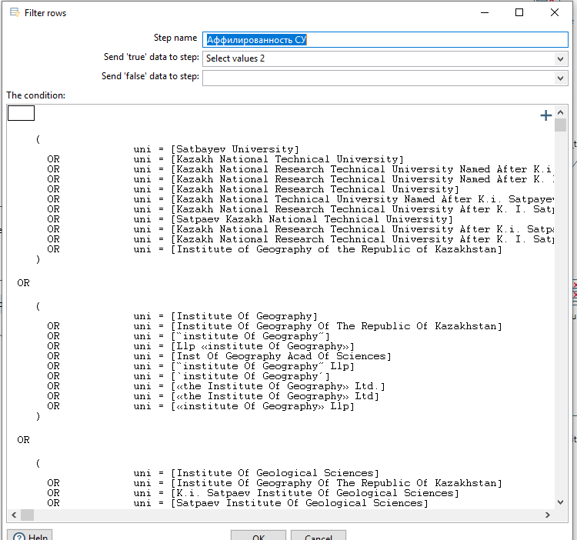

1. В [Merge join] связываем скопус айди автора с id с [Microsoft Excel input];
2. Далее, для получения идентификаторов этих людей связываем с таблицей tb_indiv_subject с pgadmin через их ИИН;
3. После разделяем данные на 5 частей, для пяти таблиц;

***TB_TREATISE - хранит общие сведения о публикации***

1. Узел [to_tb_treatise] выбирает нужные поля для загрузки их в tb_treatise, переименовываем поля как в tb_treatise;

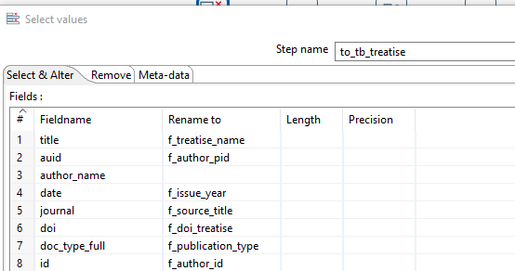

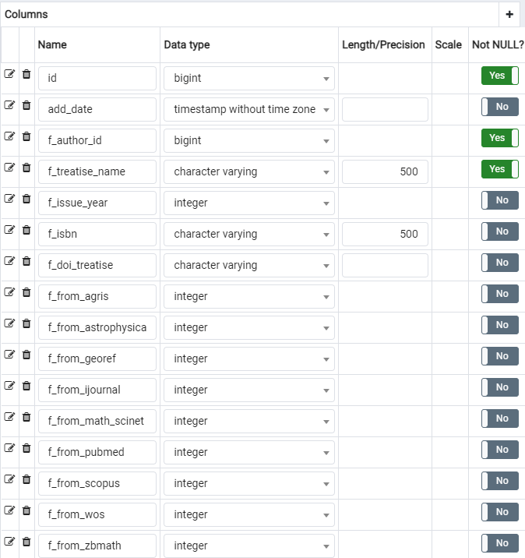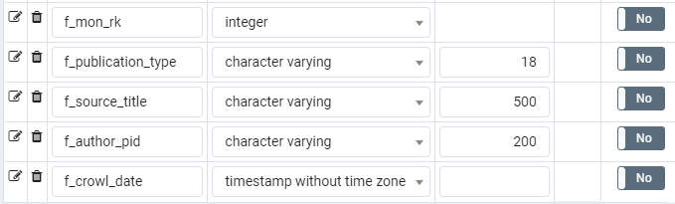

1. В [Get system info] получаем дату добавления данных и дату краулинга публикаций:

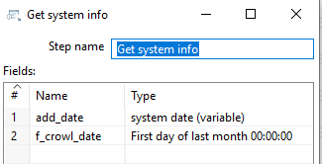

1. В [Add constants] добавляем поле f_from_scopus=1 для всех публикаций;
2. Для получения id типа публикации со справочника в [Merge join 3] получаем id для каждого типа публикации;
3. В [add sequence] создаем последовательность ID, он получает sequence таблицы tb_treatise_id_seq:

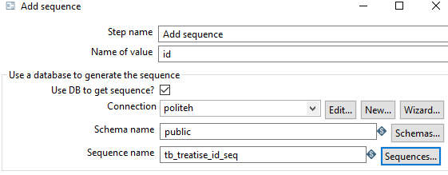

1. [Table output] загружает данные в tb_treatise, неупомянутые поля будут как пустые:

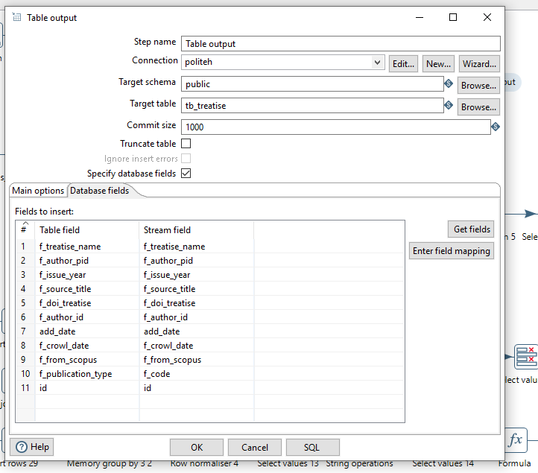

***TB_TREATISE_SCOPUS_WOS – хранит характеристики публикации со Scopus/WOS***

1. [tb_treatise_scopus_wos] из данных выбираем поля подходящие для таблицы tb_treatise_scopus_wos;

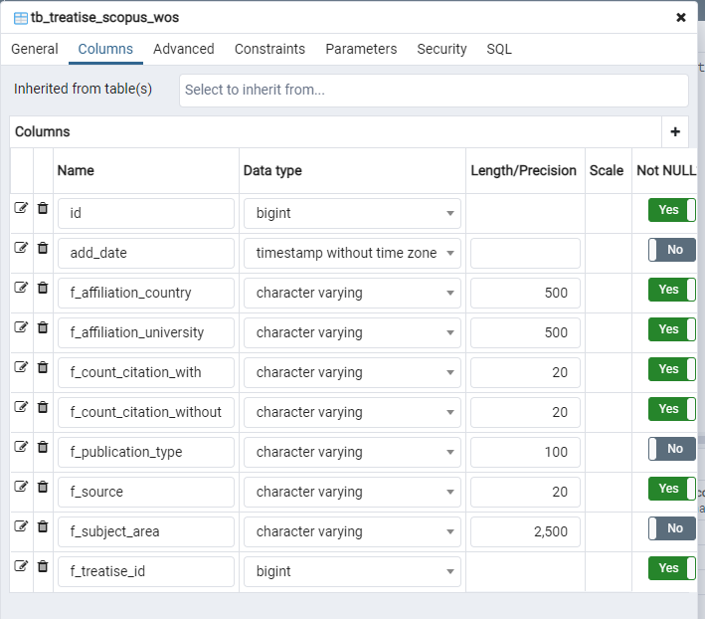

1. В таблице tb_treatise_scopus_wos поле f_affiliation_country должен содержать город и страну автора, поэтому в узле [Concat fields] объединяем поля city, country через запятую;
2. Далее делаем группировку для каждой публикации нужно отрасль знаний объединить с помощью запятой, для других характеристик берем последние значения.
3. Теперь привязываем к публикациям их тип публикации, собственно id типа публикации в [Merge join 4];
4. Убираем дубли с помощью [Memory group by 4];
5. Для получения treatise_id связываем с tb_treatise [Merge join 5];
6. Избавляемся от дублей;
7. Добавляем с помощью [Add constants 2] f_source=S1, что означает публикация со скопуса;
8. В [Select values 9] переименовываем поля под названия таблицы;

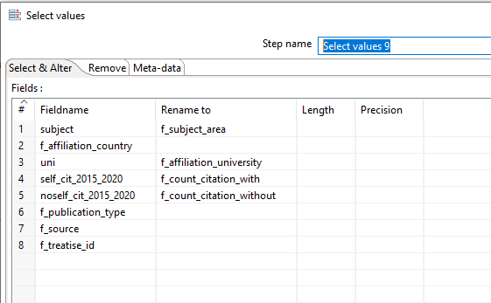

1. Добавляем add_date, id и данные загружаются с помощью [Table output 2];

***TB_JOURNAL – хранит характеристики журналов каждой публикации***

1. Данные журналов «journ-scops.xlsx» загружаем в узле [journal];
2. В [Merge join 6] связываем по названию журнала публикации;
3. [Select values 10] выбираем поля и переименовываем под названия полей в tb_journal;

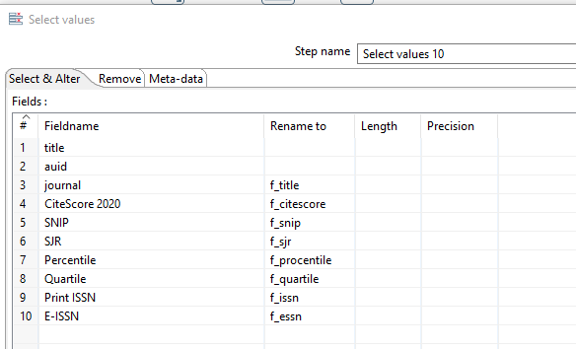

1. В [Memory group by 6] группируем и получаем последние значения для некоторых полей, и для процентиля и квартиля получаем медианные значения, т.к. характеристики журнала повторяются в зависимости от отраслей знаний:

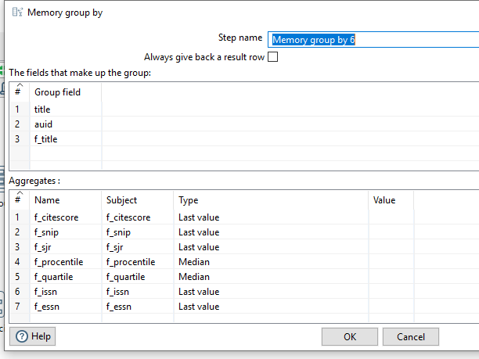

1. Получаем с помощью [Merge join 7] получаем treatise_id с tb_treatise;
2. Т.к. в данных журнала квартили только числа, их нужно подогнать под тип Q1, поэтому сначала с помощью Add constants добавляем букву Q и через узел [Concat fields 2] объединяем букву Q с f_quartile;
3. Добавляем add_date, id;

***TB_TREATISE_CITATION – хранит кол-во цитирований публикации***

1. В [tb_treatise_citation] выбраны поля нужные для таблицы tb_treatise_citation;
2. Избавляемся от дублей;
3. С помощью [Row normaliser 4] значения 14 полей превращаем в одно поле f_cit_value;

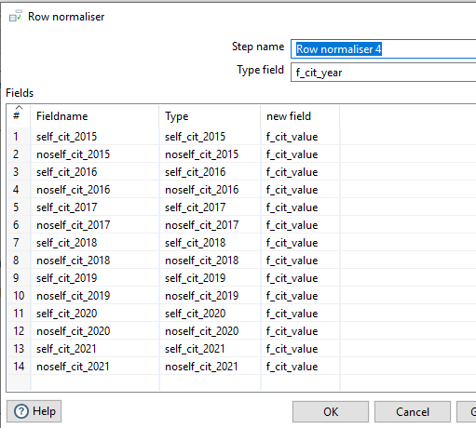

1. [Select values 13] выбирает нужные поля и f_cit_year переименовываем в fcittype_and_fcityear, т.к. он содержит в себе не только год цитирований, но и тип;
2. С помощью String operations разделяем тип и год цитирования друг от друга:

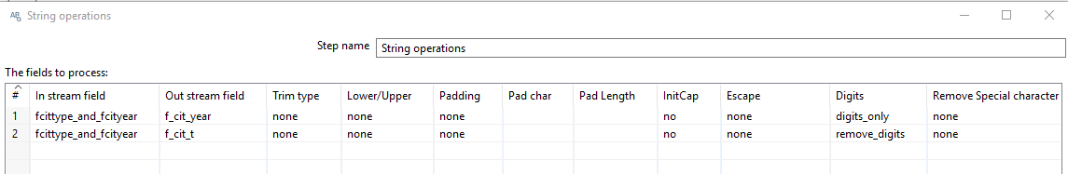

1. В [Formula] превращаем self_cit в S(что означает цитирования с самоцитированием), а остальное в NS(noself- без самоцитирования);
2. Получаем treatise_id, добавляем add_date, id и загружаем в таблицу данные.

***TB_TREATISE_AUTHORS – хранит соавторов публикации***

1. В [Select values 16] выбираем авторов публикаций;
2. Получаем treatise_id в [Merge join 10];
3. [Select values 17] получаем scopus id и ФИО автора;
4. У одного scopus id несколько ФИО, поэтому в [Memory group by 9] группируем по scopus id и выбираем из ФИО последнее значение;

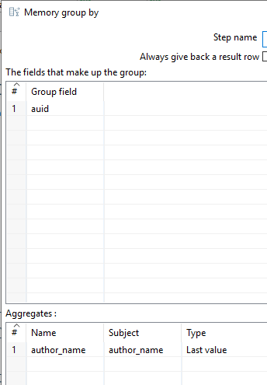

1. Далее добавляем add_date, id;

***TB_CO_AUTHORS – таблица связывающая соавторов с их публикациями***

1. В [tb_co_author] выбираем нужные для таблицы поля;
2. Связываем публикаций с tb_treatise_authors в [Merge join 12] для получения id соавтора;
3. Связываем публикаций с tb_treatise в [Merge join 13] для получения id публикаций;
4. Оставляем поля f_subject_id, f_treatise_id в [Select values 20];
5. Избавляемся от дублей;
6. Добавляем id, add_date и загружаем в таблицу;

***TB_INT_COAUTH – таблица международных соавторов***

1. В [tb_int_coauth] выбираем поля подходящие для таблицы с их аффированностью;
2. В [данные с tb_co_author] выбираем поля с id соавтора;
3. Далее в [Merge join 14] будем связывать эти двнные;
4. Избавляемся от дублей;
5. В [Select values 22] переименовываем поля под названия полей таблицы;

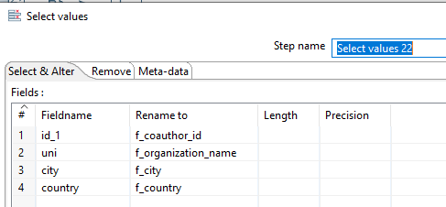

1. В [Microsoft Excel input 3] загружаем Экзель Топ50.xlsx для заполнения поля f_in_top50;
2. В [Merge join 16] прикрепляем к публикациям f_in_top50 на основе стран и в узле [Formula 2] заполняем f_in_top50;
3. В [Filter rows 2] определяем заполненность полей f_uni, f_city, f_country, если эти поля заполнены добавляем данные в f_in_top50;